Oud Nieuws [10]
fotootje

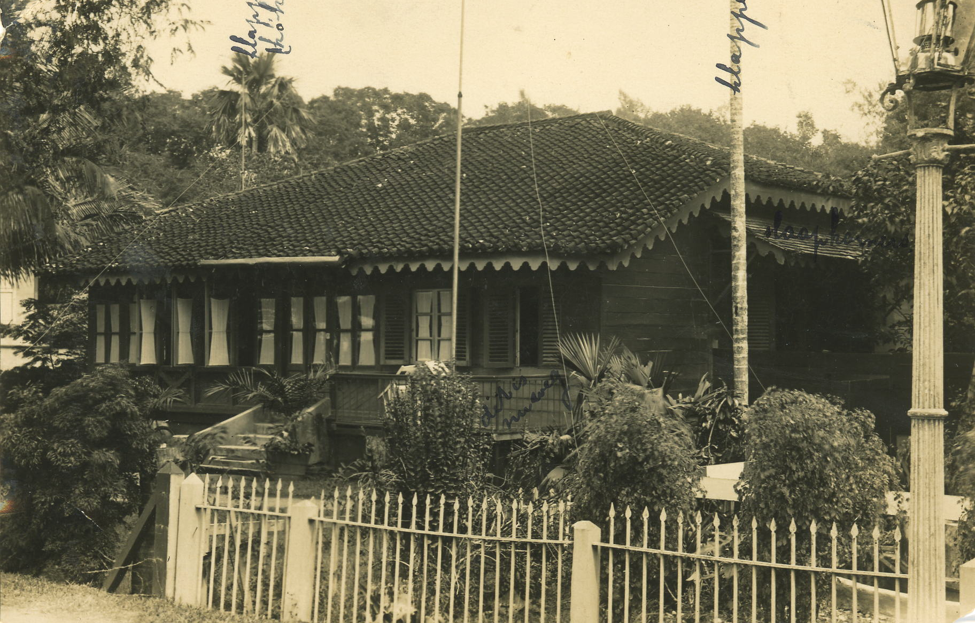
Het klooster van de Zusters van Liefde te Kota Radja het eerste huis van de congregatie in toenmalig Nederlands Indië op Noord-Sumatra [1928]

INTERNERING EN ONTBERING [2]
Het nieuws over de inval van de Duitsers op 10 mei 1940 bracht in de missie van Sumatra de gemoederen hevig in beroering. Het bericht sloeg in als een bom. In het dagboek van zuster Wilhelmino staat: “O wat erg voor ons mooi Hollandje”. Met angstige en betraande ogen keken de zusters elkaar aan. Op zo’n moment komt blijkbaar de nooit aflatende vaderlandsliefde sterk boven drijven, zeker als je ver van je vaderland verwijderd bent. Via de pastoor van de parochie, die een radio in huis had, werd al het nieuws uit Holland zeer zorgvuldig bijgehouden. De schrik was echter ruim een jaar later des te groter toen de zusters op 8 december 1941 uit de kerk kwamen en een Europeaan hen stond op te wachten met de mededeling: “Ook hier is de oorlog begonnen want Indië heeft de oorlog verklaard aan Japan”. Diepe droefheid en grote paniek, voortdurend luchtalarm en regelmatig onderdak zoeken in schuilkelders. Kerk school en klooster werden gecamoufleerd en er waren inmiddels loopgraven aangelegd. Van de internaatskinderen bleven er na de kerstvakantie heel veel weg, vooral de kampongkinderen. Van serieus leren en studeren kwam weinig meer terecht en de zusters hadden besloten hun witte kledij te verwisselen want men kwam regelmatig smerig uit die loopgraven. Uit voorzorg had elke zuster een koffer in gereed gebracht voor het geval men hals over kop moest vluchten. Tot 13 maart 1942 verliep alles nog zo goed en zo kwaad als het kon, maar toen de Jappen eenmaal Siantar binnentrokken werd de situatie wel heel dreigend. De 16 overgebleven internaatskinderen waren uit voorzorg net op tijd naar huis gestuurd. Op 5 maart had zuster Kostka, de overste van het klooster van Kota Radja, via de telefoon van de pastoor gevraagd of ze met alle medezusters naar Siantar zou mogen komen want op Atjeh werd het echt veel te gevaarlijk. Het ging om totaal 16 zusters waarvan er zes al op 7 maart in Siantar arriveerden, dat inmiddels zwart zag van de rook vanwege de grote branden. Paniek brak uit want van de 10 nog niet aangekomen zusters uit Kota Radja was helaas niets vernomen. Men vreesde het ergste! Voortdurend vliegtuigen in de lucht, petroleumtanks die werden aangestoken en binnen de angst dat de zusters uit Kota Radja iets zou zijn overkomen.
De zusters konden hun geluk niet op toen ze, inmiddels via een eigen telefoon, het bericht kregen: “De zusters zijn op het station!”. Ondanks het luchtalarm werden ze door pastoor Kerkers snel opgehaald. Ze zagen er uit, schrijft zuster Wilhelmino, als schoorsteenvegers zo zwart met onder hun arm slechts een schamel bundeltje en allen dodelijk vermoeid, nerveus en een en al angst in hun ogen na een barre tocht van enige dagen. Ze hadden immers nog maar net de allerlaatste trein kunnen halen en bereikten gelukkig zonder kleerscheuren Siantar.
[wordt vervolgd]

bronvermelding: zie onder Internering en ontbering [1]

